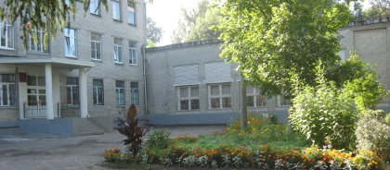
В образовательном учреждении МКОУ «Школа №107» действует программа оказания помощи обучающимся по социальной адаптации “Профилактика безнадзорности, правонарушений и преступлений среди учащихся школы № 107 Ленинского района г. Нижнего Новгорода” на 2016-2019 уч. г. Данная программа направлена на создание эффективной социально-педагогической системы работы, обеспечивающая формирование сопротивляемости детей с интеллектуальной недостаточностью негативным формам воздействия, способствующая выработке основ социально-адекватного поведения. Программа предполагает использование профилактических социальных технологий и коррекционное воздействие на личность подростка с ОВЗ с целью дальнейшей адаптации, что является одной из концепций государственной политики в области образования.
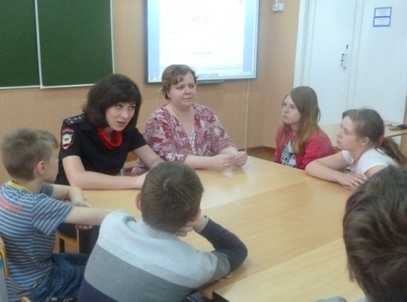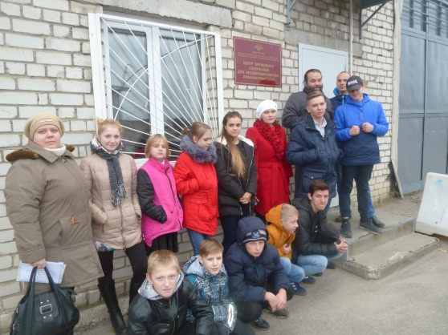

В школе проводится психолого-педагогическое консультирование различных категорий участников образовательного процесса. Педагогом- психологом осуществляется диагностическая, консультационная, коррекционная, профилактическая и просветительская работа.
Педагогом – психологом Гайнитдиновой В.И. разработана и реализуется программа для обучающихся 1 – 4 классов «Развитие психомоторики и сенсорных процессов».

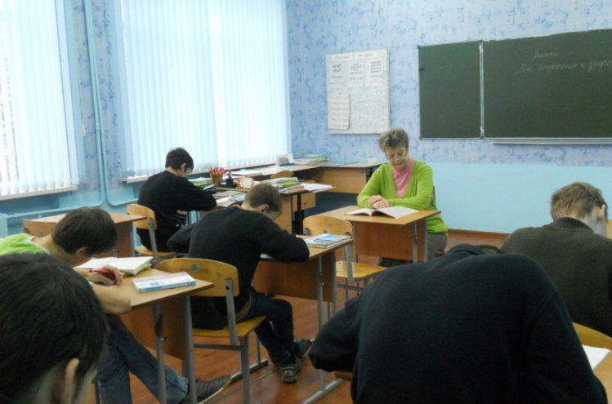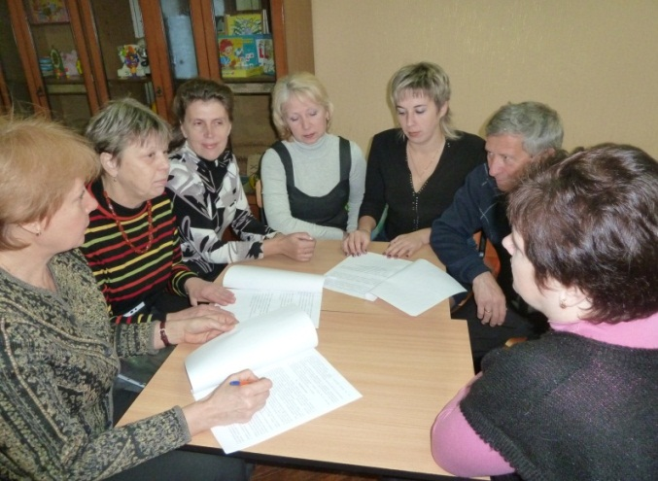

В школе осуществляется трудовое обучение по 5 основным профилям (штукатурно-малярное дело, швейное дело, слесарное дело, младший обслуживающий персонал, цветоводство и декоративное садоводство). По данным профилям ПТО разработаны и реализуются адаптированные образовательные программы.
Штукатурно-малярное дело
Швейное дело

Профессионально-
трудовое обучение

Слесарное дело
Цветоводство и декоративное садоводство

Младший обслуживающий персонал

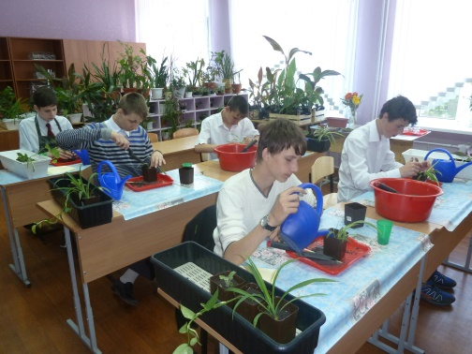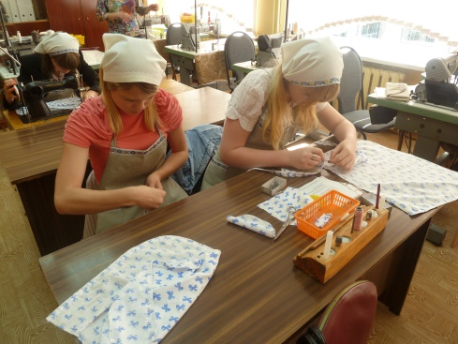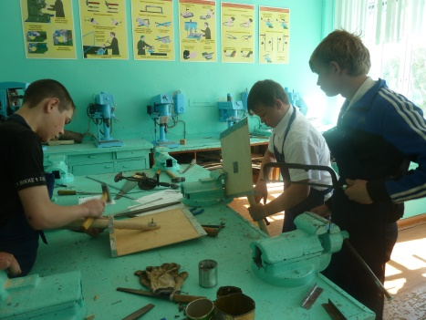

Для формирования дополнительных профессиональных навыков разработана «Программа профориентации для обучающихся с интеллектуальной недостаточностью», а также действуют факультативы, кружки и секции.

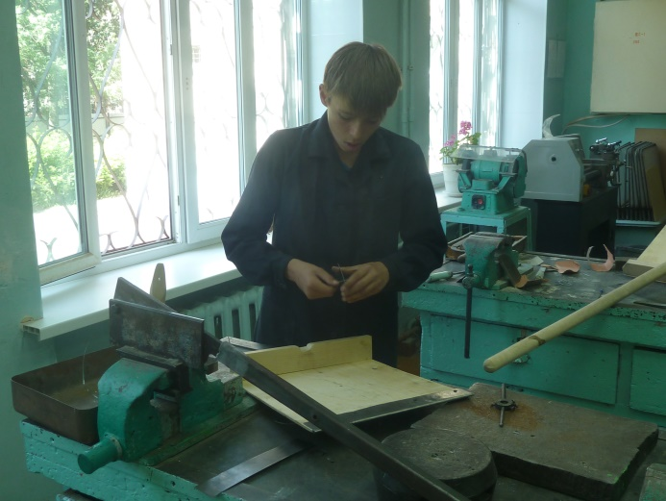

С целью оказания помощи в трудоустройстве осуществляется взаимодействие с организациями Ленинского района и города Нижнего Новгорода по трудоустройству выпускников образовательного учреждения.
ЦЗН Ленинского района
Нижегородский индустриальный колледж

Нижегородское училище-интернат Ленинского района
Социальная защита Ленинского района

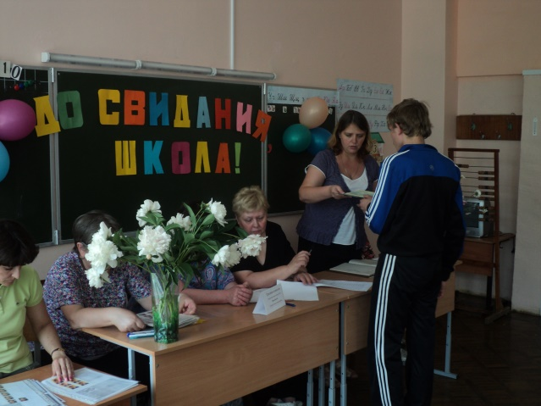
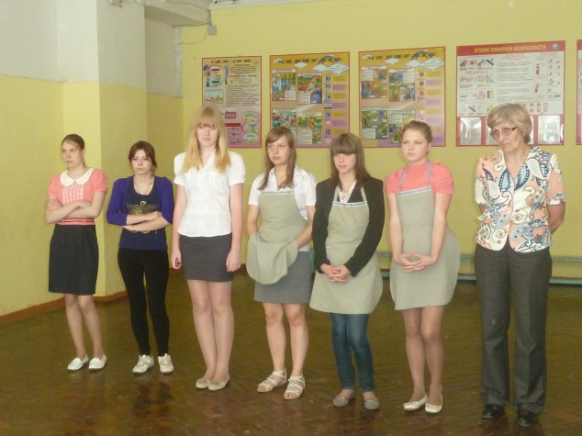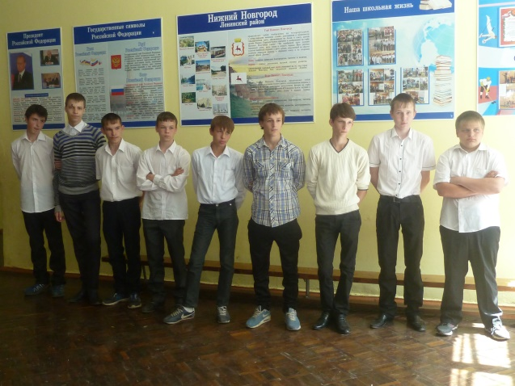
Учащимся с нарушениями речи оказывается логопедическая помощь. Учителем – логопедом Шипуновой Л.А. разработаны адаптированные образовательные программы:
«Формирование слуха и произносительной стороны речи» (1 класс, 1 вариант).
«Речь. Альтернативная коммуникация» (1 класс, 2 вариант).
«Речь. Альтернативная коммуникация» (1 класс, 2 вариант).
«Логопедические занятия» (2 - 7 классы).
Работа по коррекции устной и письменной речи проводится в группах, подгруппах, индивидуально в специально оборудованном кабинете, где созданы все необходимые условия для занятий.
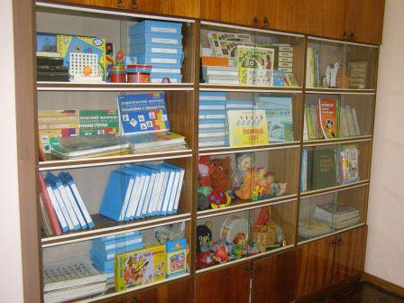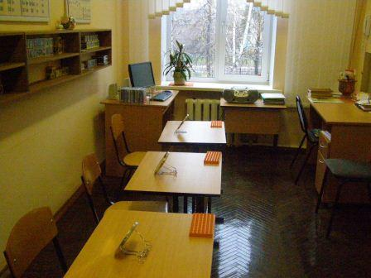

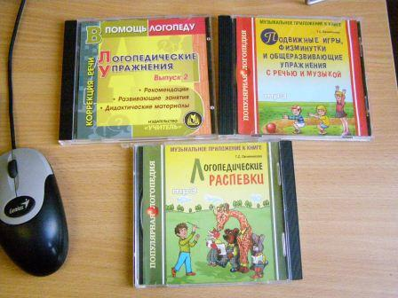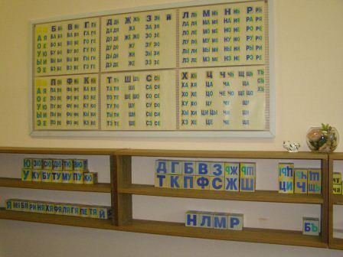

В школе своевременно осуществляется вакцинация, профосмотры, лабораторные обследования. При необходимости оказывается первая медицинская помощь.
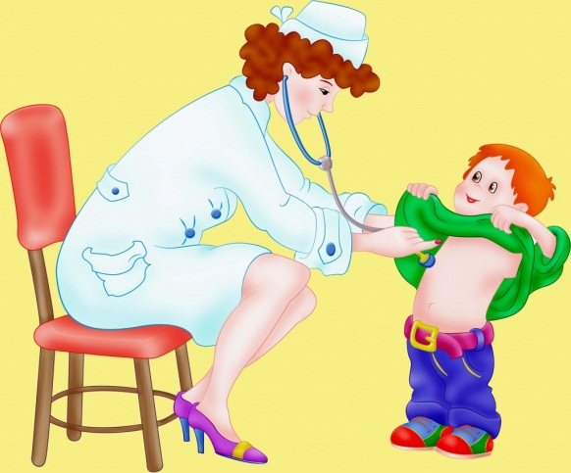
Работа по оздоровлению детей с ОВЗ проводятся в тесном контракте с районными детскими поликлиниками №18, №32.
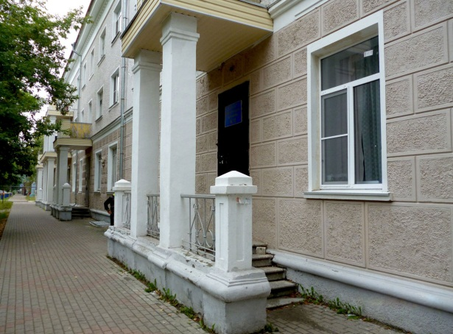

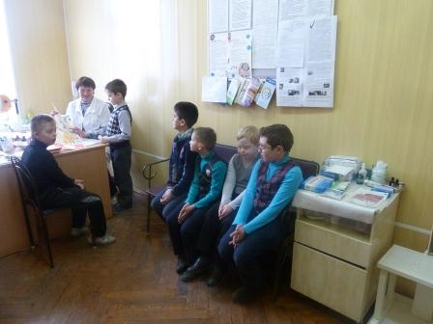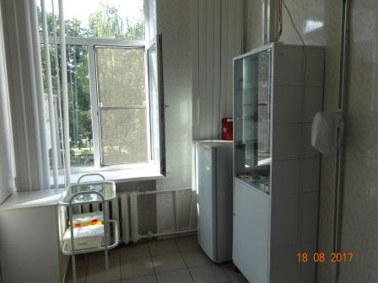

Систематически осуществляется реабилитация, профилактическое лечение обучающихся в санаториях Нижегородской области.
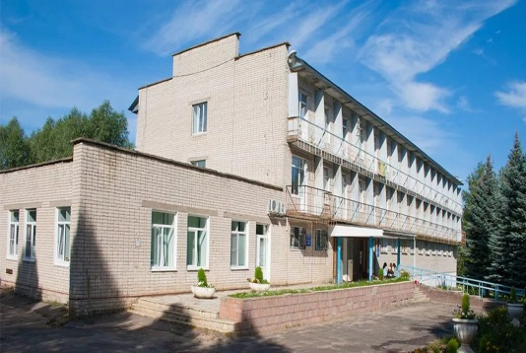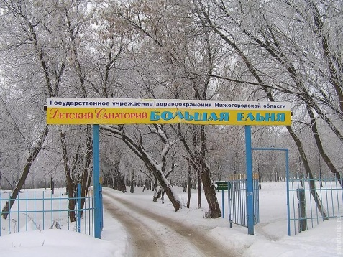
Санаторий Большая Ельня
Павловский психоневрологический санаторий

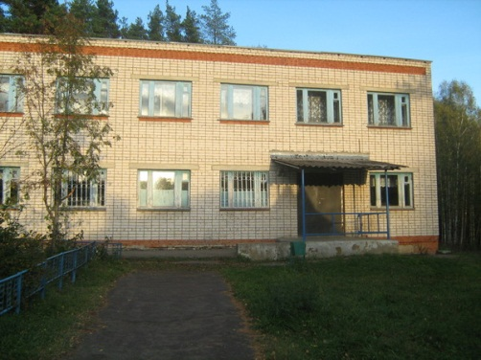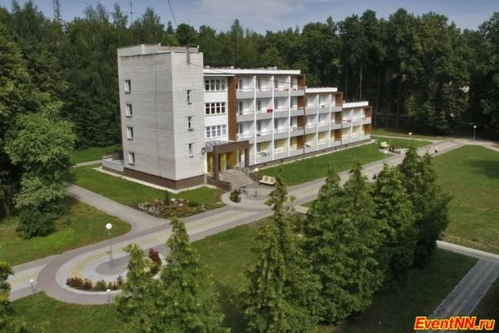
Санаторий Городецкий
Санаторий «Солнечная поляна» г.Дивеево

